Федеральное государственное бюджетное образовательное учреждение высшего образования "Санкт-Петербургский государственный университет телекоммуникаций им. проф. М.А. Бонч-Бруевича"

Отчёт
по лабораторной работе №6
“Курсоры в mysql”
Дисциплина: «Базы данных»

Выполнил:
Студент 3 курса группы ИКПИ – 32
Филимонов Д.Е.
___________________
^{(подпись)}
Проверил:
Дятлов Д. А.
___________________
^{(подпись)}

г. Санкт-Петербург, 2025 г.
Цель работы
Целью данной работы является получение практических навыков в работе с курсорами и обработчиками событий на языке SQL.
Результаты
Тело процедуры showHobbies:
CREATE PROCEDURE `university6`.`showHobbies` (OUT printstr VARCHAR(500))
BEGIN
DECLARE done BOOLEAN DEFAULT FALSE;
DECLARE cur_id, cur_u_id INT;
DECLARE cur_name, cur_hobby CHAR(45);
DECLARE outstr VARCHAR(500) DEFAULT '\n';
DECLARE workstr VARCHAR(500) DEFAULT '';
DECLARE curusers CURSOR FOR SELECT id, name FROM users;
DECLARE curhobbies CURSOR FOR SELECT u_id, hobby FROM hobbies;
DECLARE CONTINUE HANDLER FOR NOT FOUND SET done := TRUE;
OPEN curusers;
USERSLOOP: LOOP
FETCH curusers INTO cur_id, cur_name;
IF done THEN
LEAVE USERSLOOP;
END IF;
SELECT CONCAT(CONCAT('The hobby list ', cur_name), ' is ') INTO workstr;
OPEN curhobbies;
FETCH curhobbies INTO cur_u_id, cur_hobby;
WHILE NOT done DO
IF cur_id = cur_u_id THEN
SELECT CONCAT(workstr, cur_hobby) INTO workstr;
SELECT CONCAT(workstr, ', ') INTO workstr;
END IF;
FETCH curhobbies INTO cur_u_id, cur_hobby;
END WHILE;
SET done := FALSE;
CLOSE curhobbies;
SET outstr := CONCAT(outstr, CONCAT(workstr, '\n'));
END LOOP USERSLOOP;
CLOSE curusers;
SET printstr := outstr;
END
Результат выполнения команд:
call showHobbies(@list);
select @list;

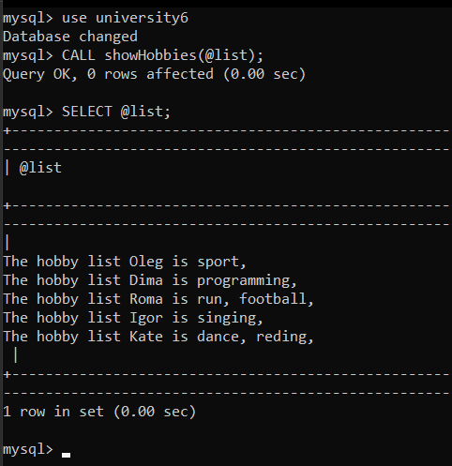

Выводы
В ходе работы были получены практические навыки работы с курсорами и обработчиками событий в MySQL. Освоено создание хранимых процедур, которые реализуют построчную обработку данных с использованием нескольких курсоров. Полученный опыт позволяет эффективно использовать курсоры для сложной поэтапной обработки информации, когда стандартные SQL-запросы не могут решить задачу за одну операцию.
Ответы на контрольные вопросы
Что такое курсор? Приведите пример синтаксиса курсора?
Курсор — это механизм для построчного чтения результатов SQL-запроса.
Синтаксис курсора:
DECLARE cursor_name CURSOR FOR SELECT col1, col2 FROM table_name;

Какая команда SQL передвигает указатель курсора вперед?
Команда FETCH передвигает указатель курсора вперед и извлекает следующую строку.
FETCH cursor_name INTO variable1, variable2;
Что такое обработчик/драйвер? Приведите пример синтаксиса.
Обработчик — это механизм для обработки исключительных ситуаций и условий в хранимых процедурах.
DECLARE action HANDLER FOR condition_value statement;
DECLARE CONTINUE HANDLER FOR NOT FOUND SET done = TRUE;

